**Танцевальный клуб «Позитив»**

Когда человек выходит на пенсию, меняется образ его жизни, и первое с чем он сталкивается – узкий круг общения. Пожилые люди часто испытывают одиночество. Для пожилых людей сохранить нормальное, полноценное общение означает не поддаться одиночеству и, следовательно, отодвинуть старость. Для того чтобы помочь пожилым людям преодолеть одиночество, замкнутость, предоставить возможность общаться, помочь установить новые социальные связи в МБУ «ЦСО Шолоховского района» организован танцевальный клуб «Позитив», в котором граждане пожилого возраста занимаются танцами.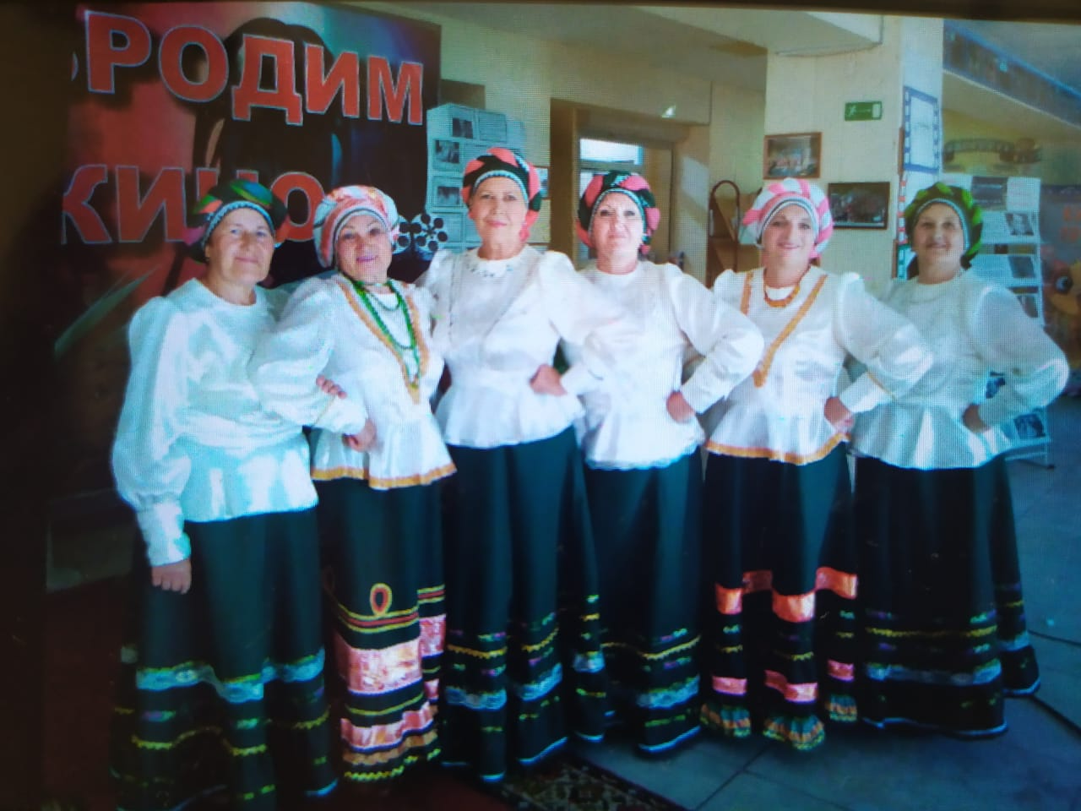

Репетицию проводит культорганизатор Центра Бутова Ольга Сергеевна.

Занятия проходят по понедельникам и четвергам с 10.00 до 11.00.

Программа занятий выстроена так, что даже тот, кто никогда не занимался данным видом искусства, но все время мечтал попробовать, начинает двигаться в заданном ритме и действительно достигает успехов в этом нелегком, но очень полезном, оздоровительном, поддерживающем и познавательном направлении самовыражения.

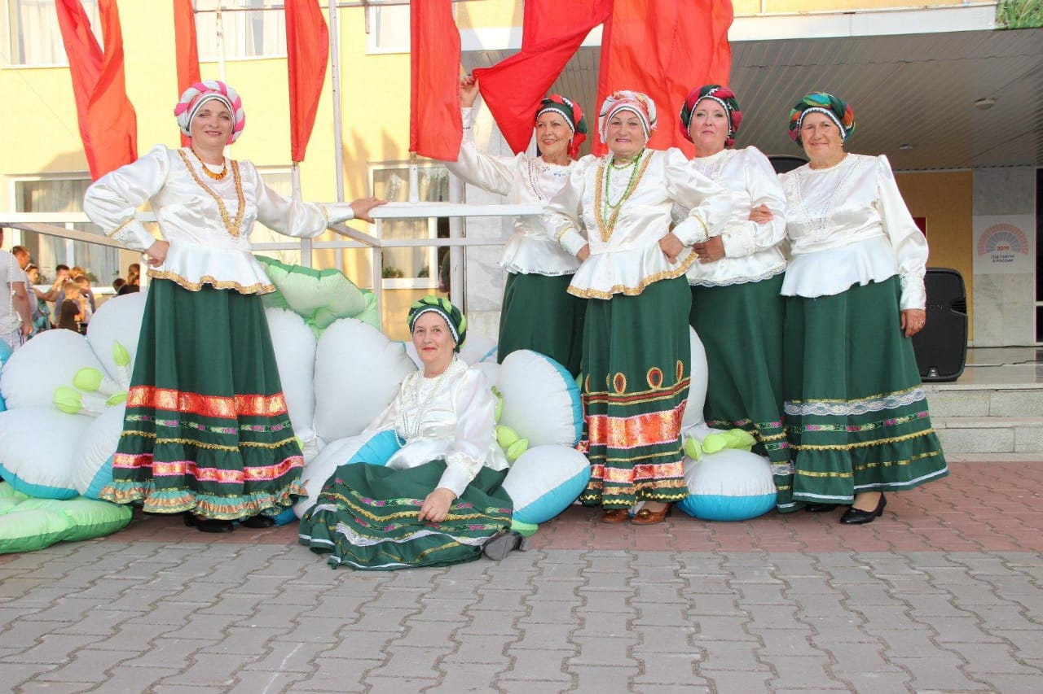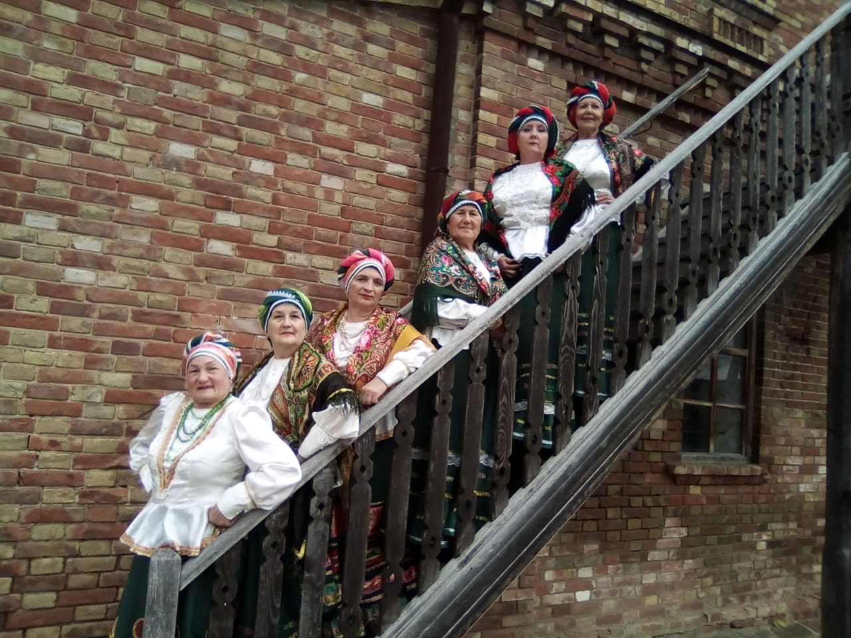

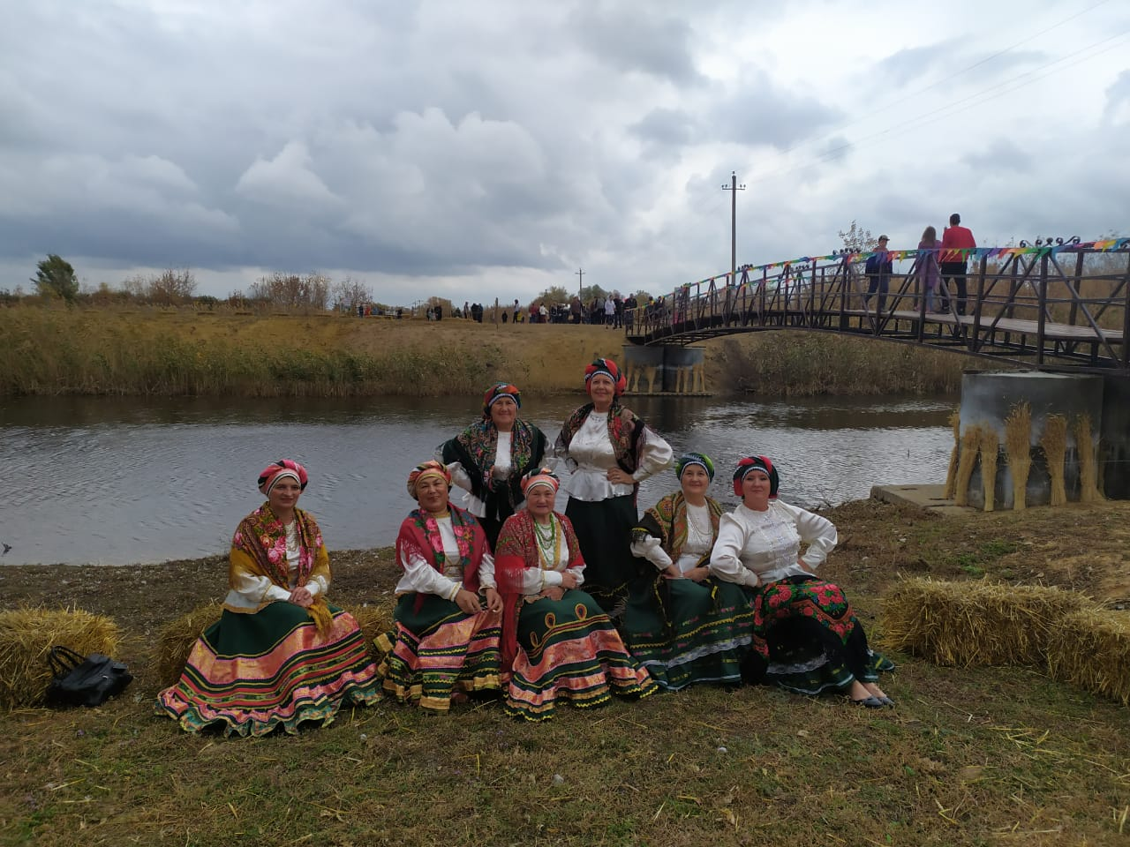

Занятия танцами улучшают осанку, укрепляет опорно-двигательный аппарат, устраняет сосудистые спазмы, снижает давление, активно развивают координацию движений, укрепляют суставы и связки, развивают их гибкость, оказывают положительный эффект на эмоциональное состояние пожилых людей.

Главной целью клуба является пропаганда здорового образа жизни и активного долголетия, предоставление возможности приятно и интересно проводить свободное время, удовлетворения разнообразных культурно-просветительных потребностей, а так же пробуждение новых интересов, облегчению установления дружеских отношений.

Подобные кружки объединяют пожилых людей, создают условия для творческой самореализации, пропагандируют здоровый образ жизни, поддерживают активную жизненную позицию.